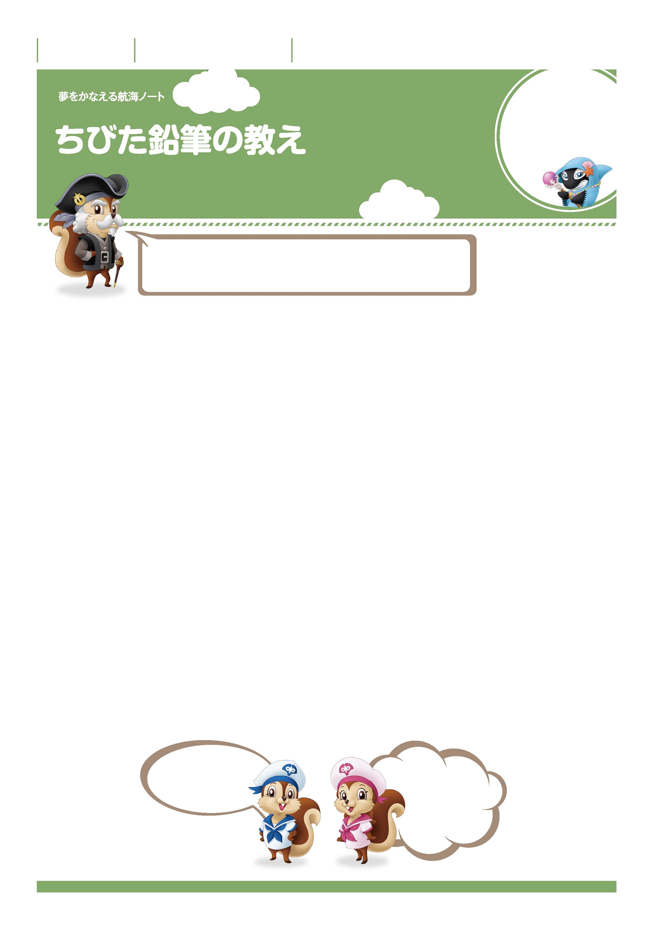
年 組 番

月 日
名前

1
No.37
自分を知り、
自分自身を
向上させよう。
エジソンいわく。「なぜ成功しない人がいるかというと、考える努力をしないからだ。」
ひらめきだけではなく、努力を重ねたから発明王と言われるようになったんだな。
自分の向上のために努力していることや努力したいことを入れて、感想を書きましょう。
-------------------------------------------------------------------------------------------------------------------------------------------------------------------------------------------------------------------
-------------------------------------------------------------------------------------------------------------------------------------------------------------------------------------------------------------------
-------------------------------------------------------------------------------------------------------------------------------------------------------------------------------------------------------------------
-------------------------------------------------------------------------------------------------------------------------------------------------------------------------------------------------------------------
-------------------------------------------------------------------------------------------------------------------------------------------------------------------------------------------------------------------
-------------------------------------------------------------------------------------------------------------------------------------------------------------------------------------------------------------------
-------------------------------------------------------------------------------------------------------------------------------------------------------------------------------------------------------------------
-------------------------------------------------------------------------------------------------------------------------------------------------------------------------------------------------------------------
-------------------------------------------------------------------------------------------------------------------------------------------------------------------------------------------------------------------
-------------------------------------------------------------------------------------------------------------------------------------------------------------------------------------------------------------------
-------------------------------------------------------------------------------------------------------------------------------------------------------------------------------------------------------------------
-------------------------------------------------------------------------------------------------------------------------------------------------------------------------------------------------------------------
-------------------------------------------------------------------------------------------------------------------------------------------------------------------------------------------------------------------
ぼくは毎日
ランニングをしているよ。
体力に自信が
ついてきたな。
きみは。
毎日、日記を
つけてるわ。
反省が多いけど
書くとほっとするよ。
あなたは。

